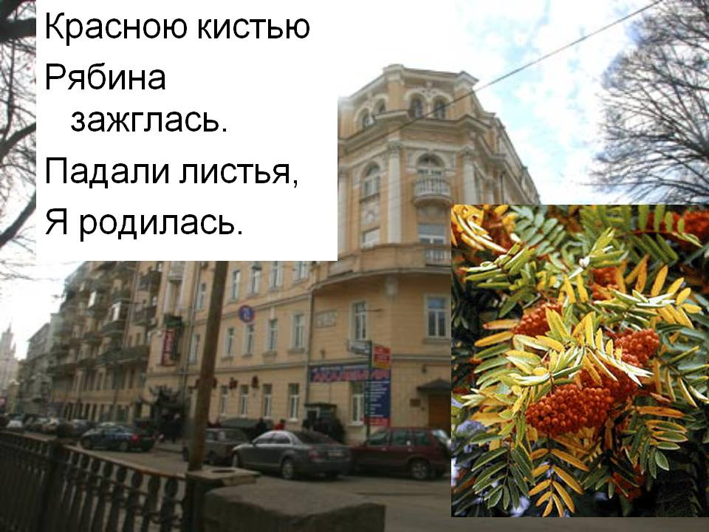
Спорили сотни колоколов.
День был субботний:
Иоанн Богослов.
Мне и доныне хочется грызть
Жаркой рябины горькую кисть.

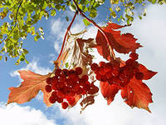
Август -
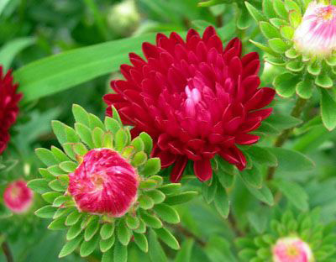
астры,
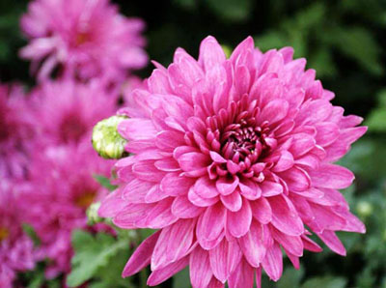
Август - звезды,
Август – грозди винограда
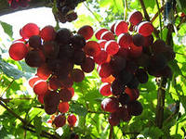
и рябины ржавой –
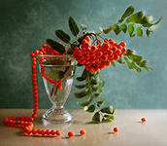
август!
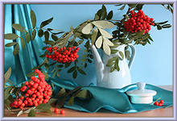

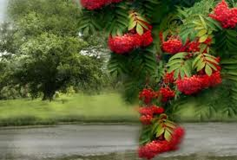
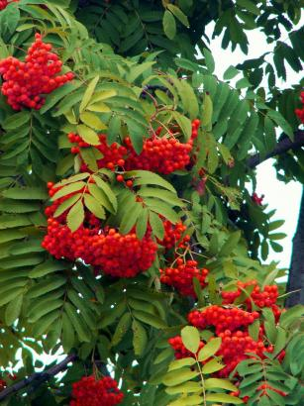
Полновесным, благосклонным
Яблоком своим имперским,
Как дитя, играешь, август.
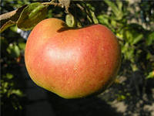
Как ладонью, гладишь сердце
Именем своим имперским:
Август!- Сердце!
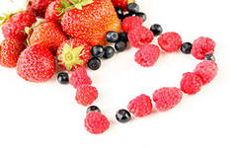
Месяц поздних поцелуев,
Поздних роз
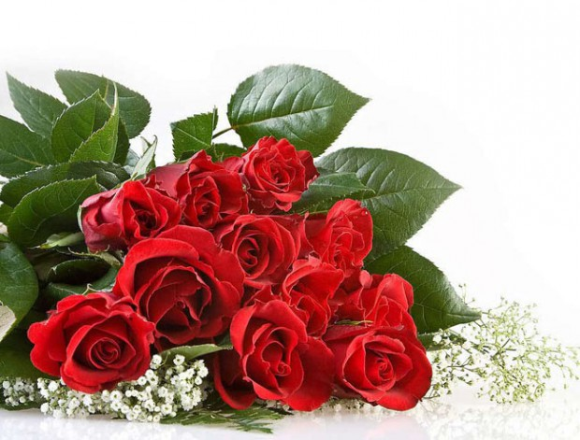и молний поздних!
Ливней звездных -
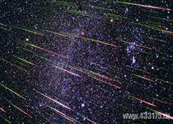
Август!- Месяц
Ливней звездных!
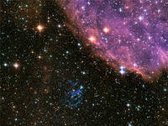
Кто создан из камня,
Кто создан из глины,
А я серебрюсь и сверкаю!
Мне дело - измена, мне имя - Марина,
Я - бренная пена морская!

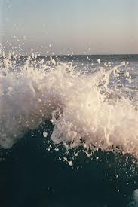

Кто создан из глины, кто создан из плоти -
Тем гроб и надгробные плиты...
- В купели морской крещена - и в полете
Своем непременно разбита!

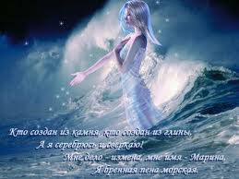

Сквозь каждое сердце, сквозь каждые сети
Пробьется мое своеволье.
Меня - видишь кудри беспутные эти? –
Земною не сделаешь болью.
Дробясь о гранитные ваши колена,
Я с каждой волной - воскресаю!
Да здравствует пена - веселая пена –
Высокая пена морская!

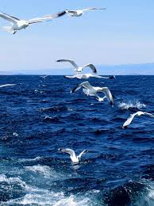
Я с каждой волной воскресаю…

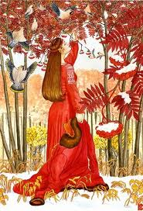

Красною кистью рябина зажглась,.

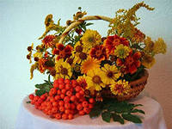

Падали листья, я родилась.
рпгПРЛШРРРРОНЕКККН

